|  |  |
| --- | --- |
| **SỞ GIÁO DỤC VÀ ĐÀO TẠO**  **THÀNH PHỐ HỒ CHÍ MINH**  **TRUNG TÂM GDTX TIẾNG HOA** | **CHUYÊN ĐỀ**  **“HỌC TẬP VÀ LÀM THEO**  **TƯ TƯỞNG ĐẠO ĐỨC PHONG CÁCH HỒ CHÍ MINH”** |

**HÌNH ẢNH MINH HỌA TUẦN 1 THÁNG 4 NĂM 2023**

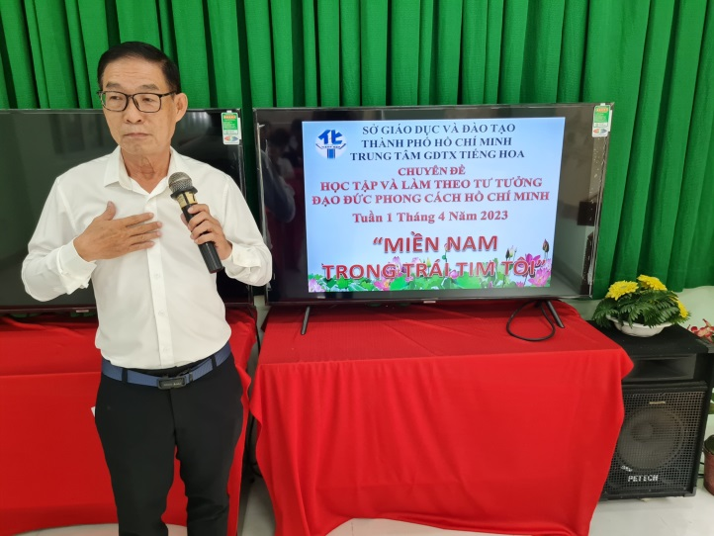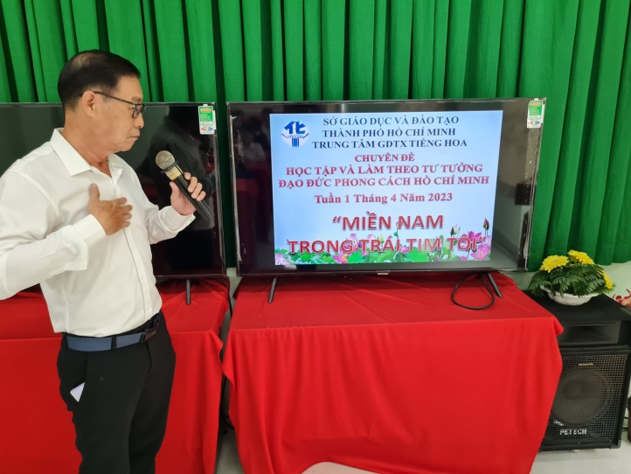

**Chuyên đề “MIỀN NAM TRONG TRÁI TIM TÔI”**

**do Thầy Vương Quốc Cường phụ trách trình bày**

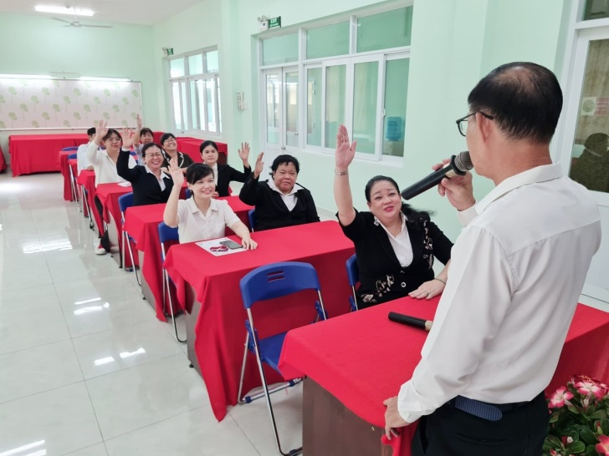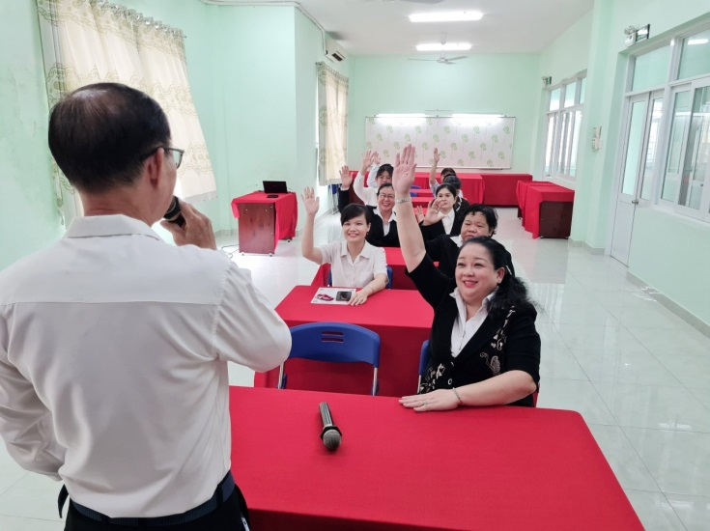

**Giao lưu – Phát biểu cảm nghĩ về chuyên đề**